………………………………………LİSESİ MÜDÜRLÜĞÜNE

…………………..
2021 – 2022 Eğitim- Öğretim yılında derslerine girmiş olduğum, aşağıda belirtilen sınıflarda konuların müfredata uygun olarak bitirilme durumu tablo halinde aşağıda yer almaktadır.
Gereğini bilgilerinize arz ederim.

…/06/2022

…………………………………..
Din Kültürü ve Ahlak Bilgisi Öğretmeni

SINIFLAR | DERSLER | KONULARIN BİTİRİLİP BİTİRİLMEDİĞİ
12-A | Din Kültürü ve Ahlak Bilgisi | Müfredata uygun olarak zamanında bitirilmiştir.
9-C | Temel Dini Bilgiler | Müfredata uygun olarak zamanında bitirilmiştir.
 |  | Müfredata uygun olarak zamanında bitirilmiştir.
 |  | Müfredata uygun olarak zamanında bitirilmiştir
 |  | Müfredata uygun olarak zamanında bitirilmiştir.
 |  | Müfredata uygun olarak zamanında bitirilmiştir.
 |  | Müfredata uygun olarak zamanında bitirilmiştir.
 |  | Müfredata uygun olarak zamanında bitirilmiştir.
 |  | Müfredata uygun olarak zamanında bitirilmiştir.
 |  | Müfredata uygun olarak zamanında bitirilmiştir.
www.dindersi.com

.…/06/2022
…………………….
Okul Müdürü

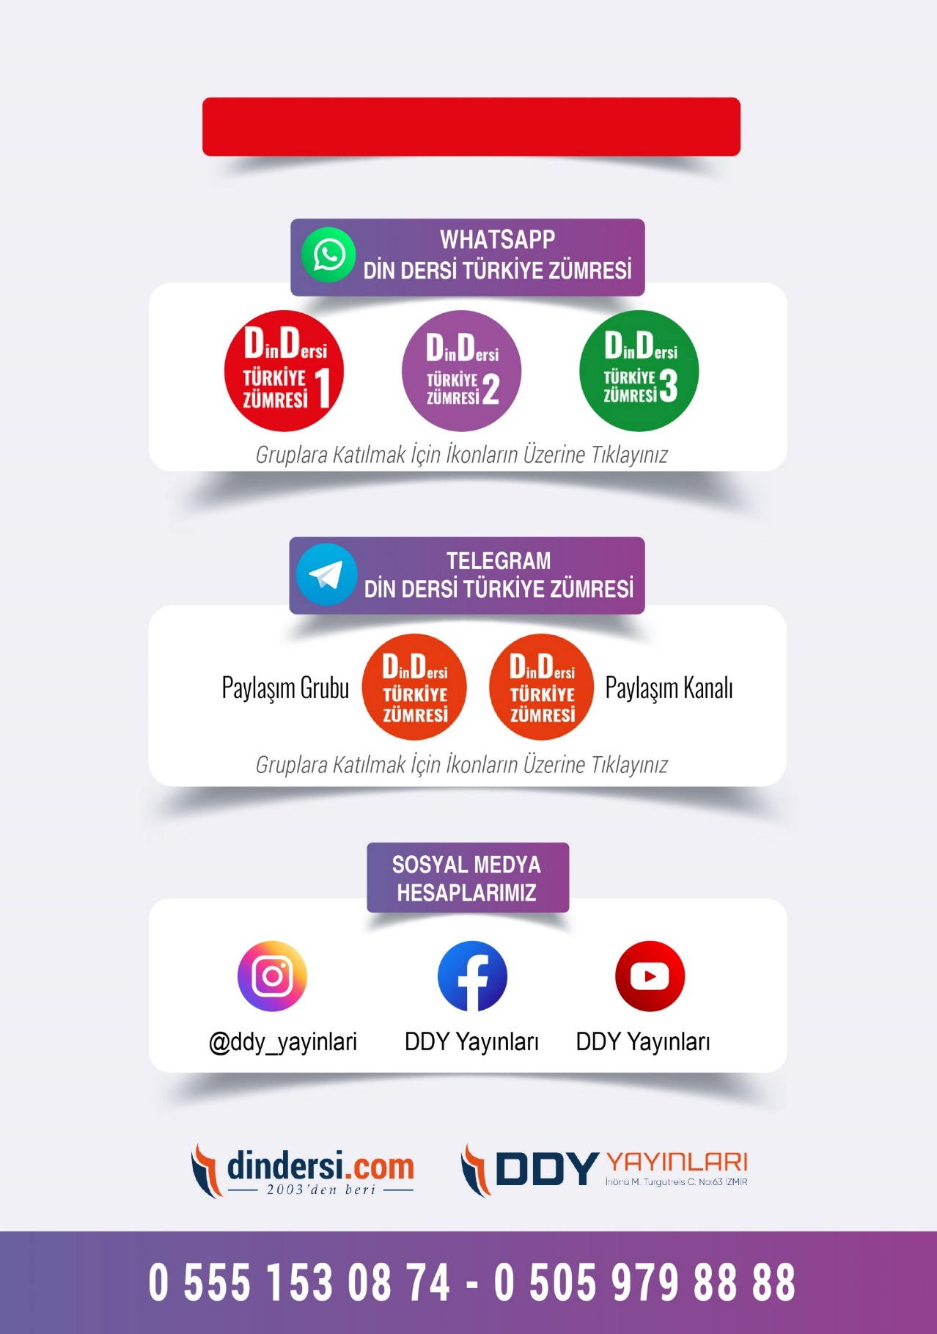
DİĞER DÖKÜMANLAR İÇİN TIKLAYINIZ
(Muvatta, Kader, 3)

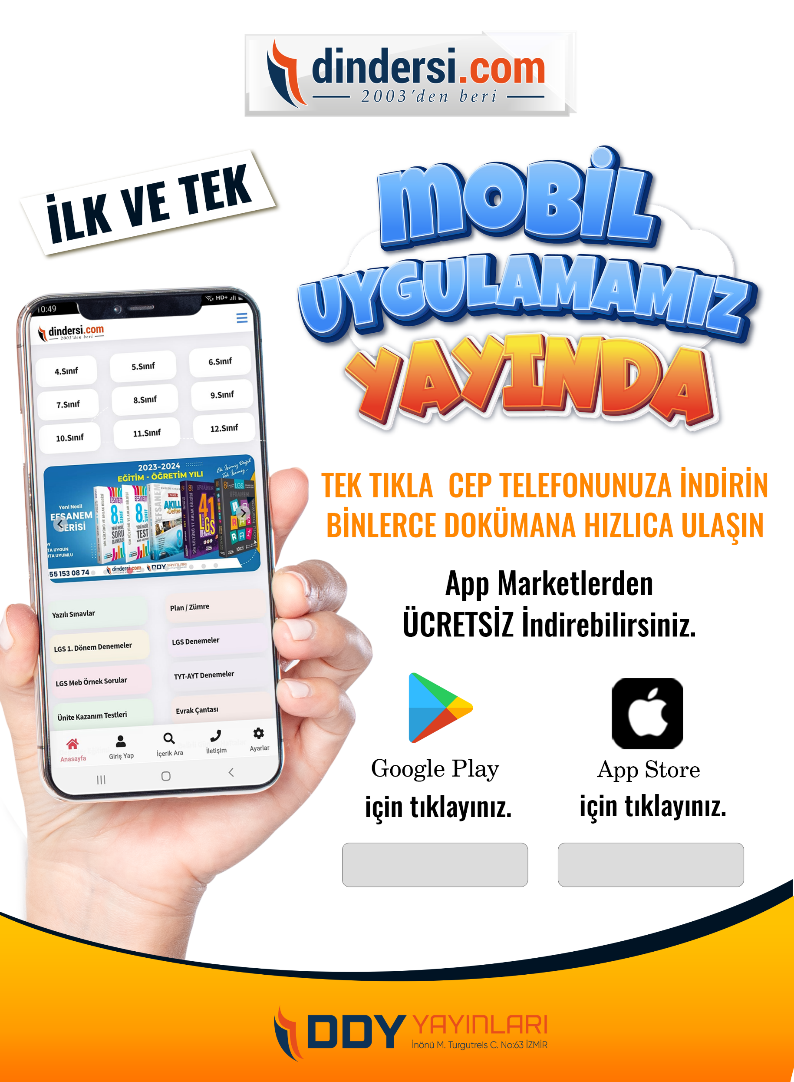
Google Play (Android) İçin Tıklayınız : https://bit.ly/46JM2J4 App Store (iPhone) İçin Tıklayınız : https://bit.ly/3JTK7rz

https://bit.ly/46JM2J4
https://bit.ly/3JTK7rz4
